**glsl中的法线变换**

http://blog.csdn.net/u012419410/article/details/42174839

http://blog.csdn.net/hgl868/article/details/7872513

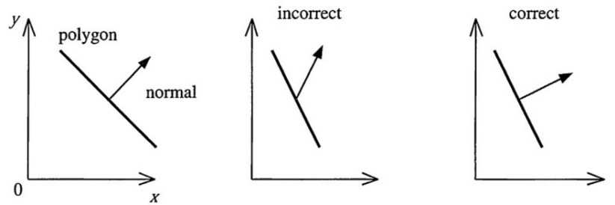

潜在的问题：

如果物体做出了非均匀放缩，会发现法线与物体不垂直了，显然这是不正确的。

证明：

假设有一个点P，它的切线是t，法线是n，则有

t^T * n = 0 (opengl是列向量)

由于法向量仅仅只是一个向量，因此我们会发现位移其实对他没有任何影响，有影响的是旋转以及放缩，因此通过矩阵来表示的话，我们可以仅仅通过一个3*3的矩阵表示即可。

实际上是因为平移的数据都在第四列，而向量的表示第四行为0，因此造成平移不会对结果造成任何影响。

对于切向量，我们会发现，即使模型无论是旋转、放缩、还是平移都没有影响，因此：

t1^T * n1 = 0 （其中t1与n1都是在视觉坐标系的向量）

其中t1 = vm * t，假设将法向量从模型坐标转换为视觉坐标的矩阵为G

那么就有(vm * t)^T * (G * n) = 0;

那么：t^T * (vm)^T * G * n = 0;

则有：(vm)^T * G = E G = ((vm)^T)^-1 = ((vm)^-1)^T

实际上在glsl中有一个gl_NormalMatrix也可以直接将法线转换到视觉空间中，

同时我们也可以使用：

mat3(transpose(inverse(view * transform))) * a_normal;

如果我们要转换到世界空间坐标系就不能使用gl_NormalMatrix了，可以采用下面的方式：mat3(transpose(inverse(transform))) * a_normal; （有待验证？？？？）

行列式转置矩阵的逆矩阵 = 行列式逆矩阵的转置矩阵

A^T * (A^T)^-1 = E

(A^T * (A^T)^-1)^T = E

((A^T)^-1)^T * A = E

(A^T)^-1)^T = A^-1

(A^T)^-1 = (A^-1)^T